Қысқа мерзімді жоспар |  | Пән: ырғақ
Бөлім: |  | Музыка тыңдау
Педагогтің аты-жөні |  | Рымтай Сандуғаш Жандеркеқызы
Күні:
Сынып: 3 «А» |  | Қатысушылар саны: |  | Қатыспағандар саны:
Сабақтың тақырыбы: |  | Ырғақты жаттығулар
Оқу бағдарламасына сәйкес оқыту мақсаттары |  | 5.2.1 әр түрлі сипаттағы музыкаға деген эмоциялық әсердің болуы;  5.2.2 жасалған қимылдарды өздігінен тану және атау;
Сабақтың мақсаты: |  | Ырғақты-қимыл қозғалыс арқылы дене сымбатын жақсартып, бұлшық еттерін, сіңірлерін бекітіп, тез қимылдауға, әдемі қозғалыстар жасауға ықпал ету;  Музыкалық дыбысты қабылдауға үйрету;  Би қимылдарының белгілі элементтерін қолдана отырып, серіппелі, тегіс, тыныш, ауқымды қимылдарды орындау.
Сабақтың барысы
Сабақтың кезеңі/ уақыт | Педагогтің әрекеті |  | Оқушының әрекеті |  | Бағалау | Ресурстар
1.Ұйымдастыру кезеңі | Оқушылармен амандасу, оқушылардың сабаққа дайындығын тексеру.  Психологиялық жағымды қатынас орнату  Кіріңдер. Балалар бүгін біздің сабаққа қонақтармен үйде оқытылатын оқушы Іңкәр сабаққа қатысады. Қазір біз тақтада тұрған смайликтардың біреуін таңдап, амандасамыз және сәлем әнімен қонақтармен амандасамыз. Сонымен бастайық. |  | Тақтада ілініп тұрған смайликтердың біреуін таңдап мұғаліммен амандасады.  Шеңберге тұрып, «Сәлем» әнімен балалар қонақтармен амандасады. |  | Қол шапалақталау | Аудиоматериал  «Сәлем» әні
2. Кеңістіктегі бағдарлау жаттығуы.  Ырғақты жаттығулар | Бүгін сабақта ырғақты жаттығулармен, нейрожаттығуларды үйренеміз, сонымен қатар әртүрлі музыкалық аспаптарында ойнаймыз және билейміз, алдымен жалпы дамыту жаттығуларынан бастаймыз.  Бір екі үш бойға жина күш  1. Сапқа тұру  - Сап түзеп жүру  - Қолымызды жоғарыға көтеру  - Қолымыз жоғарыда шапалақтап жүреміз  - Қол иықта бақайдың ұшымен жүру  - Қол желкеде өкшемен жүру түзету керек  - Екі қолды жанға созамыз ұшақ болып ұшамыз уууууууу деп дыбыстап  - Қол белде тізені көтеру  - Жеңіл жүгіріс  - Қолымыз белде оң жақпен секіру  2. Ырғаққа арналған жаттығулар.  Мы ногами топ топ топ Қол белде, аяқпен еденді таптау  Мы руками хлоп хлоп хлоп И туда и сюда повернемся без труда Қолмен шапалақтау Оңға және солға қарау. Айналу  Мы головками кивнем Басты алдыға және артқа иілу  Дружно ручками махнем. И туда и сюда повернемся без труда Қолды бұлғау Оңға және солға қарау. Айналу  Мы подпрыгнем высоко. Прыгать вместе так легко И туда и сюда повернемся без труда Жоғарыға секіру Бірге секіру Оңға және солға қарау. Айналу
3. Үй тапсырмасын қайталау | Ауызша қайталау сұрақтарын қою және айту.  - Балалар, өткен сабақта біз жануарлар әлеміне саяхаттадық. Жануарлармен ырғақты жаттығулар жасадық. Қай жануарлар болды? Кім айтады? Кім көрсетеді жаттығуды?  Жарайсыңдар балалар. Енді әуенмен жасайық .  Жарайсыңдар, балалар! |  | Сұраққа жауап береді  Оқушылар жануарлардың аттарын атап, қимылмен көрсетеді. |  | Әр оқушының жауабын толықтырып отыру |  | «Кел балақай билейік» музыка
3.Жаңа тақырыпты түсіндіру | Жаңа сабақтың тақырыбы мен мақсатын хабарлау.  Балалар, жаттығулар жасап шаршаған шығарсыңдар, орнымызға отырып демалайық. Бүгінгі біздің тақырып Ырғақты жаттығулар мен нейрожаттығулар. Ырғақты жаттығулар дегеніміз қимылдың, музыканың, үннің мөлшерлі қайталануы. Біз әр сабақтарда шапалақ арқылы жасаймыз, ал нейрожаттығу дегеніміз не?  Екі қолдың бір мезгілде қозғалысы екі жарты шарды бірден белсендіреді. Бұл дағдылардың барлығы балаға алған білімді тез меңгеруге көмектеседі. Балалар, қанекей нейрожаттығуды жасап көрейікші.  Мұрын, қол жаттығуы  - Қолды мұрынға қойып келесі қолмен үстіне койып кезектесіп жасаймыз.  «Құймақ» жаттығуы  - Екі қолды алдыға созамыз да бір қолды алақанымыз жоғарыда екінші қолды алақанымыз төменде алмастырып жасаймыз.  «Капитан» жаттығуы  - Оң қолмен лайк көрсетсе, сол қолмен маңдайға қояды да алмастырып жасаймыз.  - «Жұдырық алақан» жаттығуы  - Екі қолды алдыға созамыз да бір қолды жұдырықтаймыз да, екінші қолды алақанымыз төменде алмастырып жасаймыз.  Жарайсыңдар, балалар!  Енді осы жасаған жаттығуларды ауен бойынша жасаймыз.  Жарайсыңдар, балалар!  Жаңа біз нейрожаттығуларды қол жаттығулармен жасадық, әрі қарай сабағымызды бекіту үшін аяқ жаттығуларымен жасаймыз.  - Алдыға қадам жасап шапалақтаймыз, артқа қадам жасап шапалақтаймыз  - Тіземізді және кеудемізді ұрамыз 3 рет шапалақтаймыз  - Қолмен шапалақтаймыз, тіземізді ұрамыз  Әуен ырғағымен қайталау. |  | Қолды мұрынға қойып келесі қолмен үстіне койып кезектесіп жасайды.  Екі қолды алдыға созады да бір қолды алақанмен жоғарыда екінші қолды алақанмен төменде алмастырып жасайды.  - Оң қолмен лайк көрсетсе, сол қолмен маңдайға қояды да алмастырып жасайды.  Екі қолды алдыға созады да, бір қолды жұдырықтайды да, екінші қолды алақанмен төменде алмастырып жасайды.  Музыканың ырғағымен жаттығуларды орындайды.  Алдыға қадам жасап шапалақтайды,артқа қадам жасап шапалақтайды  Тізені және кеудені ұрады  3 рет шапалақтайды.  Қолмен шапалақтайды, тізені ұрады |  | Ағымдағы бағалау, кері байланыс орнату | «Clap Clap» музыка  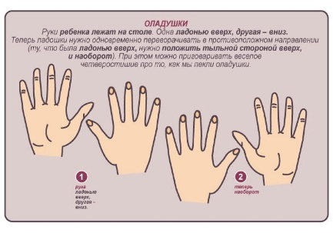  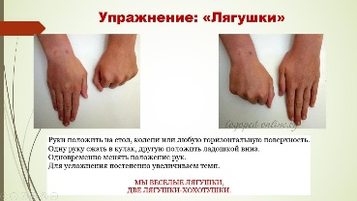  «Jibidi»
4. Жаңа сабақты бекіту | Бәрекелді, балалар! Балалар біз нейрожаттығуларды жасадық, енді музыкалық аспаптарға тоқталайық.  Балалар, мынау қандай аспап? Пианино  Балалар біз пианинода ноталардың орнына, сандарды қолдана отырып, әуенді ойнауды үйренуді бастаған едік. Қандай сандарды басу арқылы әуенді ойнап едік.? Балалар мынау қандай сан? 3,1,2  Ал ендеше кім ойнап бергісі келеді? Ернар келе ғой аспаптың жанына. Аспапта отыру ережелері бар. Аспапта ойнау үшін, аспап жанында дұрыс отыру керек.  Аяқты нық ұстау, арқаны тік ұстау. Қолымызды еркін және дұрыс, ыңғайлы отырғанда ғана аспапта әдемі әуендер шығады.  Қолыңды алдыға соз.Ыңғайлы ма? Талабың жақсы Ернар.  Енді тағыда бізге өзің ойнап берші  «Көңілді музыка»  Енді Іңкәр оқушыны ортамызға қосып, оркестрда ойнайық.  Аспаптардың атап кетейік. Бұл қандай аспап? Ксилофон, бубен, қасық, марокасы. Іңкәрға марокасы аспабын берейік  Оркестр «Көңілді музыка» |  | Оқушылар сұрақтарға жауап береді. Пианино  3,1,2  Оқушылар аспаптардың атын айтады. |  | кері байланыс орнату | 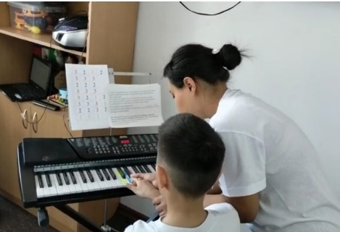  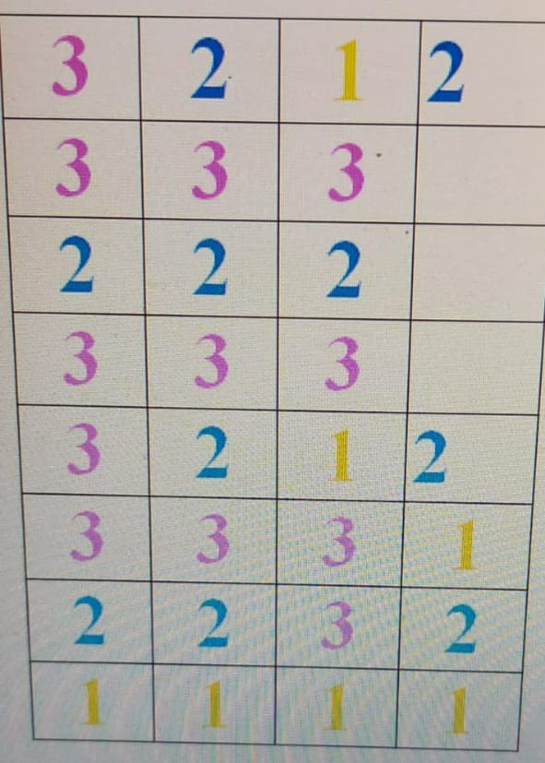  «Көңілді музыка» пианино
 | Балалар бүгін біз жаттығулар жасадық, аспаптарда ойнадық. Өткен сабақтарды біз Анашым биін үйренген едік. Соны орындап берейік. Би алаңына тұра қалайық. Керемет балалар!  Балалар бүгінгі сабағымыз ұнады ма?  Бүгінгі сабақта не өттік?  Қандай жаттығулар жасадық?  Бәрекелді балалар осымен сабағымыз аяқталды.  Барлығымыз бірге шапалақтаймыз |  | Оқушылар сұрақтарға жауап береді. Иа немесе жоқ  Оқушылар сапқа тұрады қолдары |  | оқушыларды бағалау | Төреғали Төрәлі  «Анашым»

